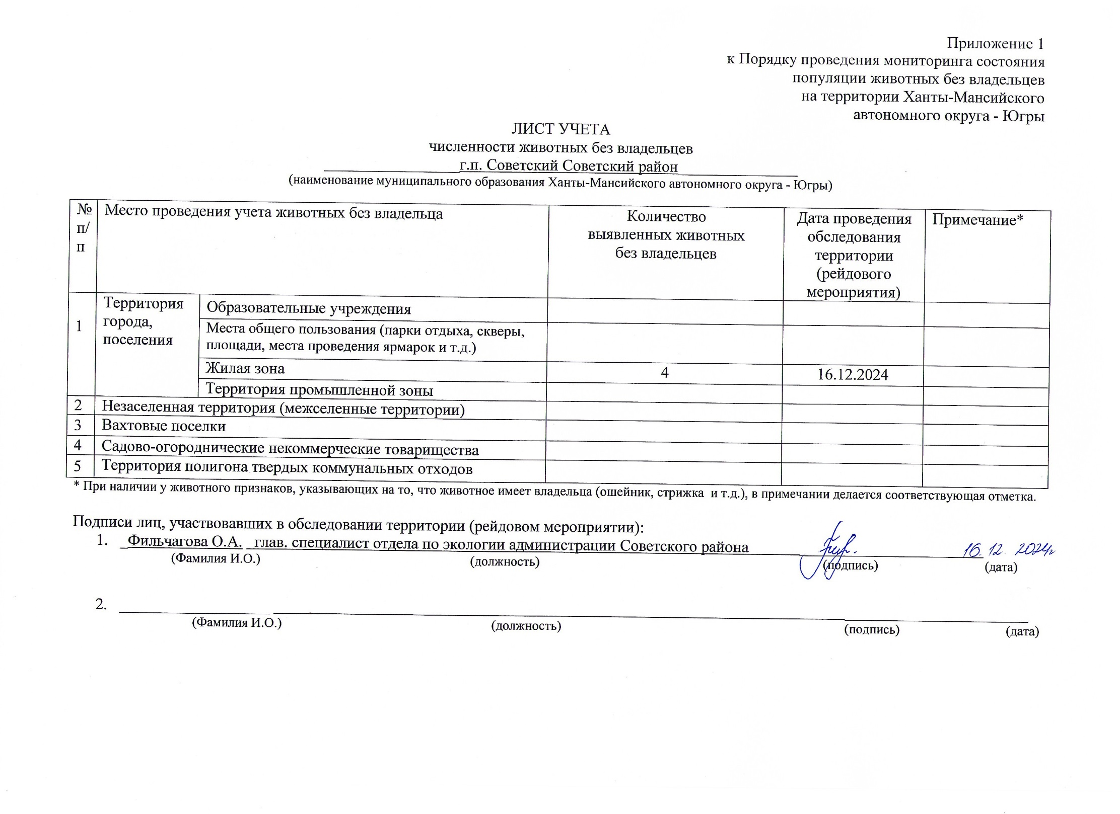

Фотоматериал

|  |
| --- |
| C:\Users\filchagovaoa\Desktop\photo_2024-12-18_10-16-45.jpg |
| г.п. Советский ул. Гражданская |